УДК 616-091 ББК 52.5

НИКОЛАЙ АЛЕКСАНДРОВИЧ КИРЬЯНОВ – УЧЕНЫЙ, ПАТОЛОГ, ОРГАНИЗАТОР И ПЕДАГОГ УДМУРТИИ

© 2018 г. Зубрицкий А. Н.

В статье описывается жизненный, научный и профессиональный путь доктора медицинских наук, профессора Н. А. Кирьянова.
Ключевые слова: Николай Александрович Кирьянов, ученый, патолог, организатор, педагог, Удмуртия.

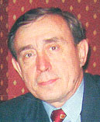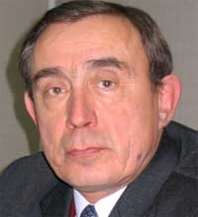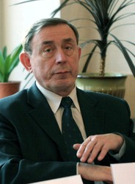
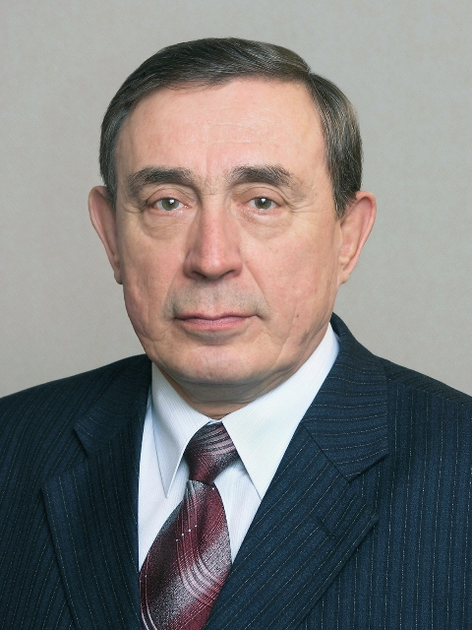

Н. А. Кирьянов

17 мая 2015 года известному ученому-патологу Удмуртии доктору медицинских наук, профессору, заведующему кафедрой патологической анатомии ФГБОУ ВО «Ижевская государственная медицинская академия» Николаю Александровичу Кирьянову исполнилось 70 лет. Свой юбилей он встретил в расцвете творческих сил, полный новых идей и замыслов.
Н. А. Кирьянов родился в победном мае 1945 года в городке на реке Каме – Сарапуле. Здесь же прошли его детские и школьные годы, где в 1959 году окончил Сарапульскую музыкальную школу по классу баяна, а в 1962 году – с серебряной медалью среднюю школу №16. Мать: Кирьянова Августа Александровна, об отце информация отсутствует. Женат. Супруга Кирьянова Фаина Яковлевна и дочь Анна – врачи-кардиологи, внучка Даша – школьница, с удовольствием «лечит» плюшевых мартышек и медвежат.
После окончания школы, Николай Александрович поступает на лечебный факультет Ижевского государственного медицинского института и в год выпуска – 1968 год – с отличием, получает квалификацию врача-лечебника.
С 1968 по 1969 годы по распределению работает врачом на Ижевской станции скорой медицинской помощи, затем с 1969 по 1971 годы проходит действительную военную службу в Вооруженных Силах СССР военным врачом 1-о отдельного танкового батальона (часть №3750) в Восточном пограничном округе (Южный Казахстан), а с 1971 года в должности ассистента приступает к работе на кафедре патологической анатомии, где под руководством профессора А. Н. Никитовой получает системные знания по специальности, и этот период научно-практической деятельности, безусловно, следует для Николая Александровича назвать периодом его становления, как специалиста-патологоанатома. С этого времени вся деятельность Н. А. Кирьянова связана с подготовкой и воспитанием врачебных кадров для родной Удмуртии.
В 1977–81 годы Н. А.Кирьянов проходит стажировку в г. Обнинске, в одном из крупнейших научных центров России – НИИ медицинской радиологии АМН СССР в должности младшего научного сотрудника лаборатории патологической анатомии. Здесь он подготавливает и в 1980 году в 1 Московском медицинском институте имени И. М. Сеченова успешно защищает кандидатскую диссертацию на тему «Патологоанатомическая характеристика прогрессирования лимфогранулематоза» и, таким образом, становится опытным специалистом по вопросам онкологии и радиологии. Эти годы работы в г. Обнинске, по сути дела, можно назвать становлением Николая Александровича уже, как ученого. В 1981 году ему присуждается ученая степень кандидата медицинских наук [1].
Год 1981 – возвращается в alma mater и продолжает работу на кафедре патологической анатомии в качестве ассистента, а с 1983 по 1995 годы его утверждают в звании доцента и именно в этот период им ведется интенсивная преподавательская деятельность с упорной работой над докторской диссертацией.
В 1995 году в Саратовском государственном медицинском университете состоялась защита докторской диссертации на тему «Патологическая анатомия и патогенез поражений органов специфической и неспецифической резистентности при остром перитоните» [2], в которой Н. А. Кирьянов останавливается в основном на проблемах иммунодефицита и на разработанных им критериях диагностики вторичной иммунной недостаточности, позволяющих врачам своевременно осуществлять коррекцию этого заболевания, за что присуждается ученая степень доктора медицинских наук, и в этом же году он назначается проректором по научной работе, а в следующем году Николаю Александровичу присваивается ученое звание профессора по кафедре патологической анатомии. В этот период основное внимание им было обращено на подготовку научных кадров высшей квалификации.
Следует отметить, что именно на посту проректора по научной работе, в полной мере проявились его организаторские способности. В условиях сокращения финансирования фундаментальных и поисковых исследований, износа научного оборудования, снижения социальной защищенности научно-педагогического персонала Н. А. Кирьянов приложил немало усилий для сохранения и развития кадрового потенциала академии, интеграции науки и образования, а также эффективного использования результатов научной деятельности и создания компьютерной сети нового поколения.
В этот период под его руководством и при его непосредственном участии существенно расширилась изобретательская деятельность в академии, что обусловило получение многими сотрудниками патентов на совершенно новые методы диагностики и лечения заболеваний:
- внедрен в работу гематологического центра новый диагностический метод – трепанобиопсия костного мозга и до настоящего времени Николай Александрович является одним из ведущих специалистов в Удмуртской Республике по патологии костного мозга;
- на основе научных разработок созданы новые медицинские приборы, которые прошли сертификацию в Минздраве России и рекомендованы для использования в здравоохранении;
- в течение длительного времени коллектив академии осуществлял медицинское сопровождение Федеральной Программы «Уничтожение химического оружия в Российской Федерации» и Программы уничтожения ракетных двигателей на твердом топливе в Воткинском районе;
- много сил ученые академии приложили для проведения исследований по оценке здоровья населения ряда районов республики, больших успехов достигли в области акушерства и гинекологии, гастроэнтерологии, кардиологии, общественного здоровья, педиатрии, стоматологии, физиологии и патологии стресса и совместно с учеными крупных научных центров г. Москвы реализовали проект «Получение и адаптация культур мезенхимальных стволовых клеток и создание клеточных вакцин в целях коррекции травматических поражений центральной нервной системы»;
- ученые академии организовали и провели многие съезды, конгрессы, семинары, симпозиумы и конференции федерального, республиканского и регионального уровней, основной целью которых было повышение научного и профессионального уровня ученых-медиков и практических врачей республики. Успешно развивались исследования ученых академии в области нанотехнологий. Так, были разработаны подходы к лечению многих заболеваний костей и суставов наномодифицированным глюконатом кальция, предложена новейшая разработка (биочипы) для диагностики гематологических заболеваний.
Н. А. Кирьянов не оставил без внимания и любимую кафедру патологической анатомии. Так, его и разносторонними научными интересами сотрудников кафедры являются костно-хрящевая (регенерация, остеомиелит) и онкопатология; исследование воспалительного процесса (перитонит), эндотоксикоз (перитонеальный и др.), алкогольная болезнь, философские вопросы медицины, этика, демография, вопросы преподавания, методические подходы при изучении патологической анатомии, васкулиты, псориаз, организация ПАС, эпидемиология и морфология реактивных процессов и важнейших заболеваний у людей, проживающих в Удмуртии [3].
Николаю Александровичу свойственны и ненаучные интересы, а именно: путешествия, активный туризм, игра на баяне и гитаре, пение. Так, на протяжении последних 40 лет он является активным участником художественной самодеятельности в качестве баяниста, гитариста и даже хориста академического хора, когда работал в Институте медицинской радиологии. Примечательно то, что ему лично там же в знак благодарности был куплен тульский баян, с которым он продолжал выступать на сцене в качестве уже аккомпаниатора.
С 2010 года и по настоящее время профессор Н. А. Кирьянов является заведующим кафедрой патологической анатомии академии.
Николая Александровича отличают такие черты, как исключительная скромность, трудолюбие, целеустремленность, настойчивость, порядочность, доброжелательность, открытость, обязательность, отзывчивость, интеллигентность.
За многолетний период работы Н. А. Кирьяновым опубликовано более 250 научных трудов как в отечественных, так и зарубежных журналах, в том числе 3 монографии (Острый перитонит: органопатология, пато- и танатогенез, 1993; Сельское население трудоспособного возраста: образ жизни и состояние здоровья, 2006; Эволюция смертности населения Удмуртии: социально-гигиенические и исторические аспекты, 2014), 2 информационных письма, 42 учебно-методических издания и получено 9 патентов Российской Федерации на изобретения.
На сегодняшний день Н. А. Кирьянов имеет высшую квалификационную категорию врача-патологоанатома, является членом Российской экологической партии «Зеленые», президиума Российского общества патологоанатомов, комитета по биоэтике, научно-инновационного совета Министерства образования и науки Удмуртской Республики и действительным членом Российской академии медико-технических наук, награжден Почетной грамотой Государственного Совета Удмуртской Республики, благодарственным письмом Государственного Комитета Удмуртской Республики по делам молодежи, имеет благодарности ректора академии. Кроме того, Николай Александрович дважды удостоен высокого звания лауреата Государственной премии Удмуртской Республики, первый раз в 1996 году, вместе с группой ученых и разработчиков в области науки за разработку новых методических подходов к коррекции иммунной недостаточности, второй – в 2010 году, в области науки и технологий за научно-исследовательскую работу «Разработка и применение иммунологических биочипов для исследования клеток» [4] , а в 2002 и 2005 годах соответственно к нему добавились такие почетные звания, как Заслуженный работник здравоохранения Удмуртской Республики и Заслуженный работник высшей школы Российской Федерации.
В заключение хочется пожелать Николаю Александровичу Кирьянову здоровья, благополучия, дальнейшей плодотворной деятельности, наилучших успехов в деле подготовки специалистов, сохранения стабильности кафедре патологической анатомии Ижевской государственной медицинской академии и в то же время постоянного ее развития во имя процветания патологоанатомической службы во благо Удмуртской Республики.

ЛИТЕРАТУРА

1. Зубрицкий А.. Памятные даты патологоанатомов России 2015 года. Смоленск, 2016. – 113 c. // Математическая морфология. Электронный математический и медико-биологический журнал. – 2016. – Т.15, Вып.1. – URL:
http://www.sci.rostelecom67.ru/user/sgma/MMORPH/N-49-html/zubritsky/zubritsky.htm
http://www.sci.rostelecom67.ru/user/sgma/MMORPH/N-49-html/cont.htm
2.Зубрицкий А. Н. Кто есть кто в патологической анатомии в России. Биографический справочник. Издание второе, переработанное, исправленное и дополненное. – М.: Астрея-центр, 2017. – 536 с.
3. Кирьянов Николай Александрович // Кто есть кто в патологической анатомии в России. Биографический справочник / Редактор-составитель А. Н. Зубрицкий. – М.: Астрея-центр, 2015. – С.84.
4. Указ Президента Удмуртской Республики № 183 25 октября 2010 года г. Ижевск // Удмуртская Правда. – 2010. – №125 (24666). – 09 ноября.

NIKOLAI ALEXANDROVICH KIRIYANOV – SCIENTIST, PATHOLOGIST, ORGANIZER AND EDUCATOR OF UDMURTIA

Zubritsky A. N.

The article describes the life, scientific and professional path of the Doctor of Medical Sciences, Professor N. A. Kiriyanov.
Key words: Nikolai Alexandrovich Kiriyanov, scientist, pathologist, organizer, educator, Udmurtia.

г. Москва
Поступила в редакцию 30.05.2018

